**英文單字書APP**

**組員：**

**B10170054黃梓恩**

程式碼50%,PPT簡報50%

**B10170066黃冠博**

程式碼50%,PPT簡報50%

**一.前言**

在全球化與數位化的時代，英語能力已成為不可或缺的競爭力，而單字則是語言學習的基礎。傳統的單字學習方式往往缺乏互動性與即時反饋，導致學習效率不佳。為解決這一問題，我們開發了這款「英語單字書app」，結合「每日一字」、「測驗練習」與「複習系統」三大功能，幫助學習者以科學化的方式累積詞彙量，並透過即時檢測強化記憶。

**研究背景**

根據教育部課綱，國中生需掌握至少 1,200 個英文單字，但傳統背誦方法易造成遺忘。

數位學習工具已證明互動性設計能提高學習動機。

**研究動機**

多數學生反映單字「背了就忘」，程式透過測驗與錯誤排序複習功能，針對弱項強化。

提供簡潔介面與即時反饋（如測驗正確率），降低學習挫折感。

整合「每日隨機單字」與「複習清單」，平衡新舊詞彙的輸入與輸出。

程式數據（如錯誤率統計）可幫助教師識別學生的共通弱點，調整教學策略。

**二.流程**

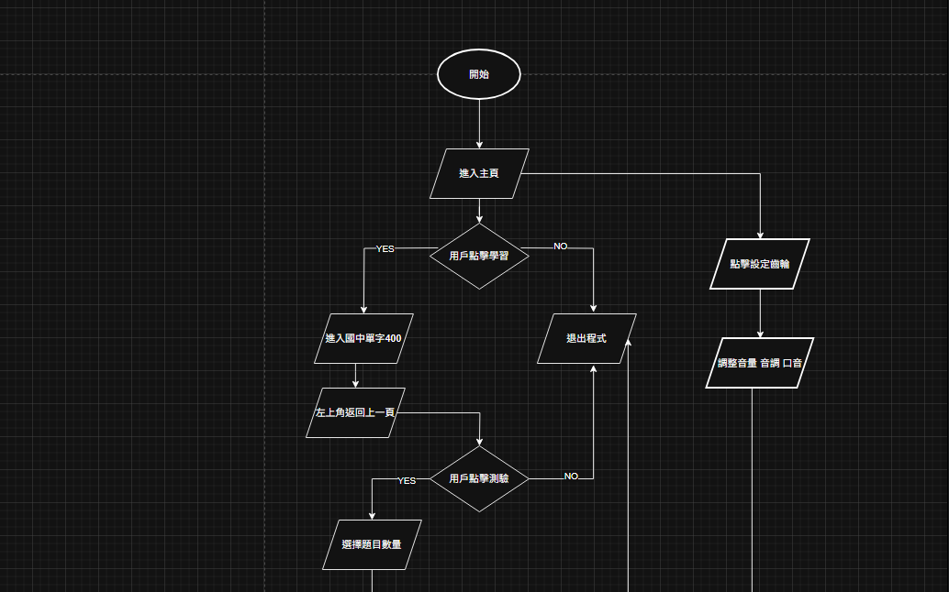

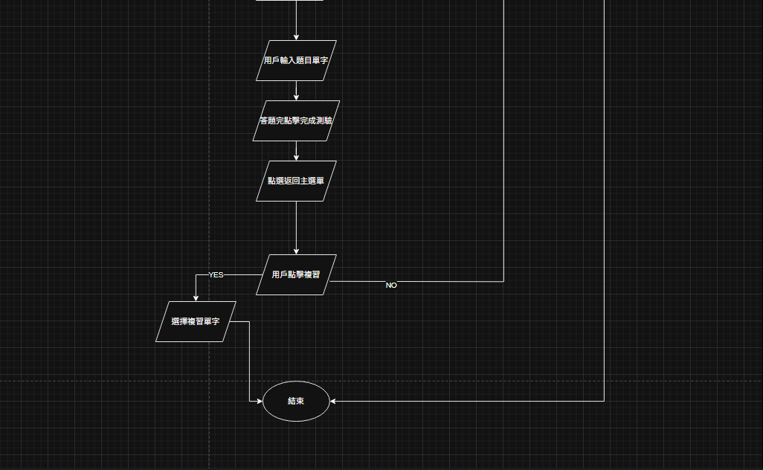

**三.實現**

開發環境: Microsoft.AspNetCore.App 8.0.7

Microsoft.NETCore.App 8.0.7

Microsoft.WindowsDesktop.App 8.0.7

Sqlite-net-pcl 1.9.172

NET MAUI SDK for Windows

Visual Studio 2022 版本17.10.4

資料表定義:

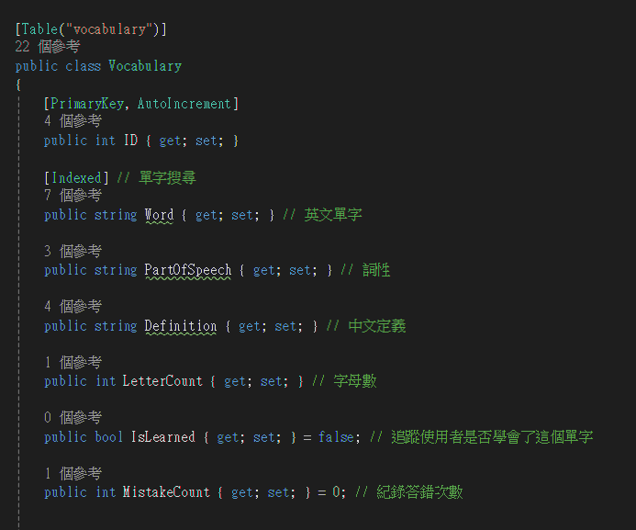

學習按鈕:

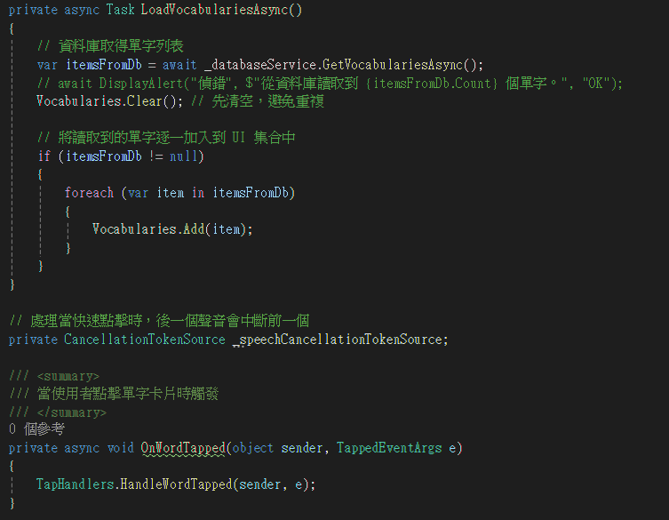

每日一字:

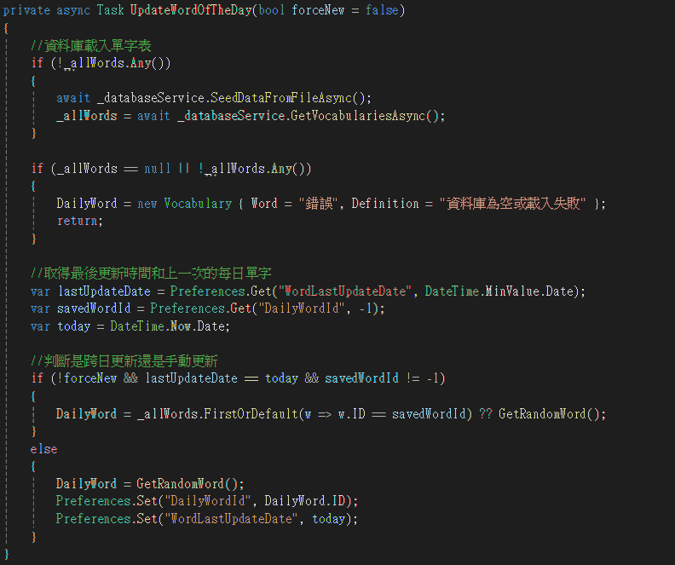

測驗按鈕:

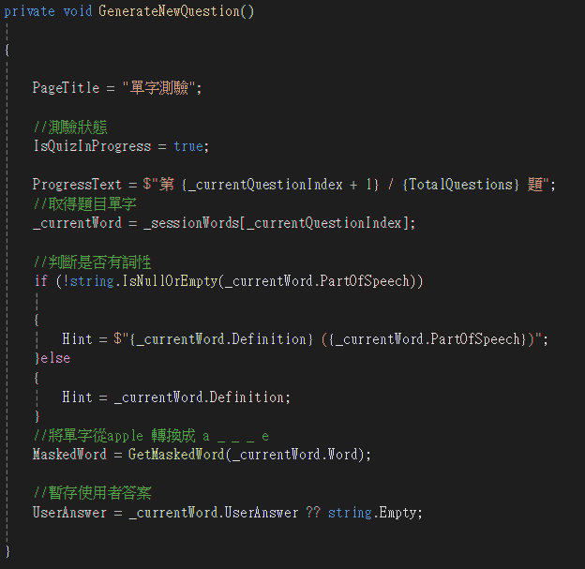

複習按鈕:

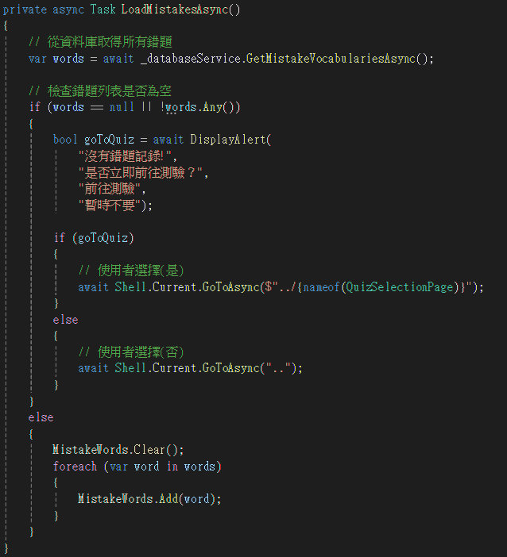

**四.測試與驗證**

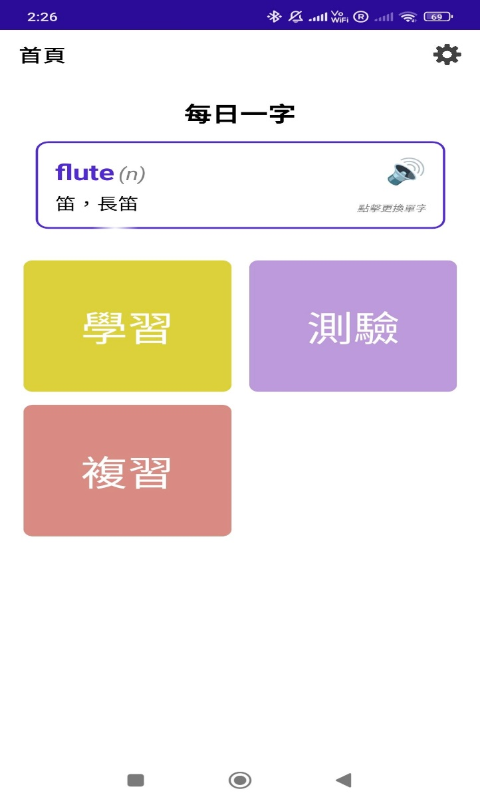

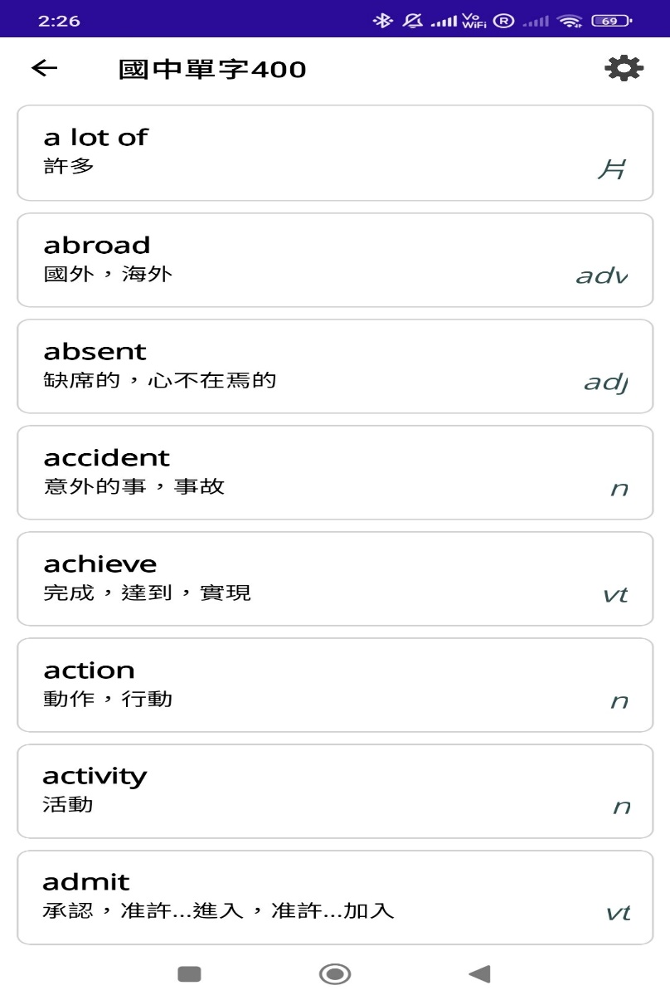

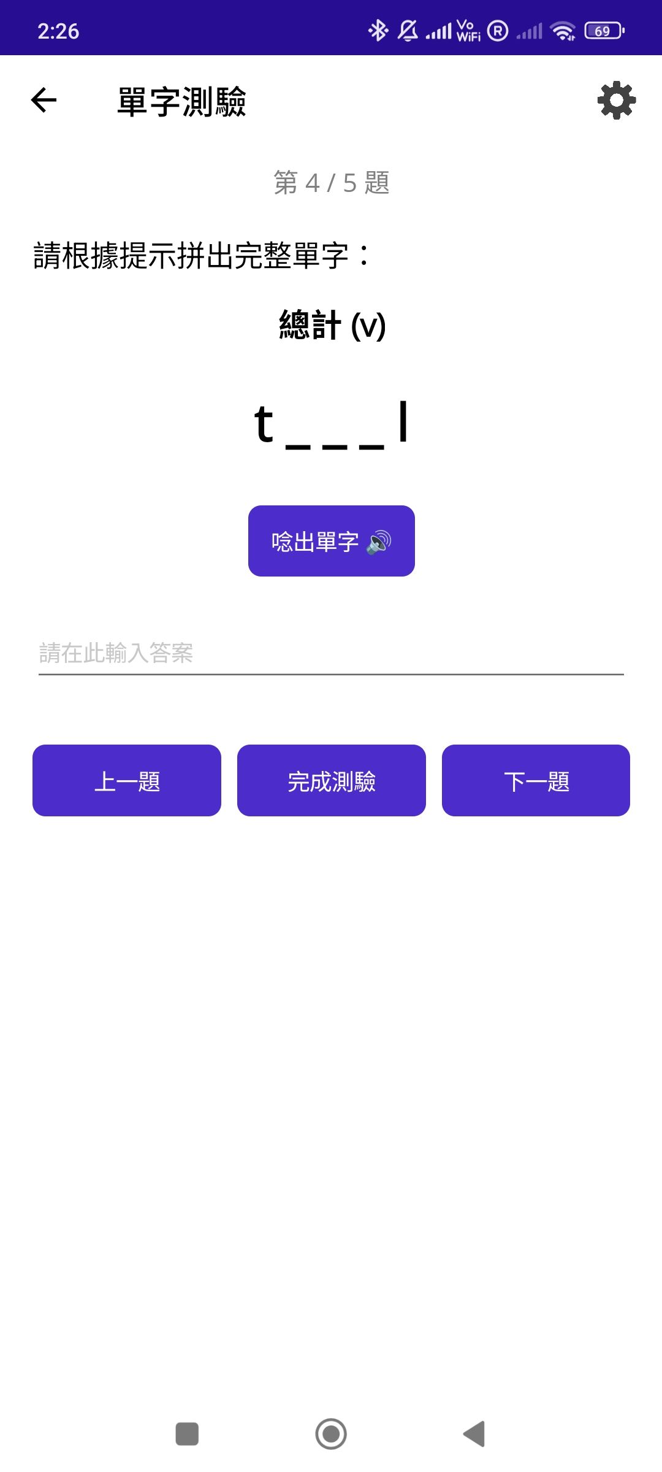

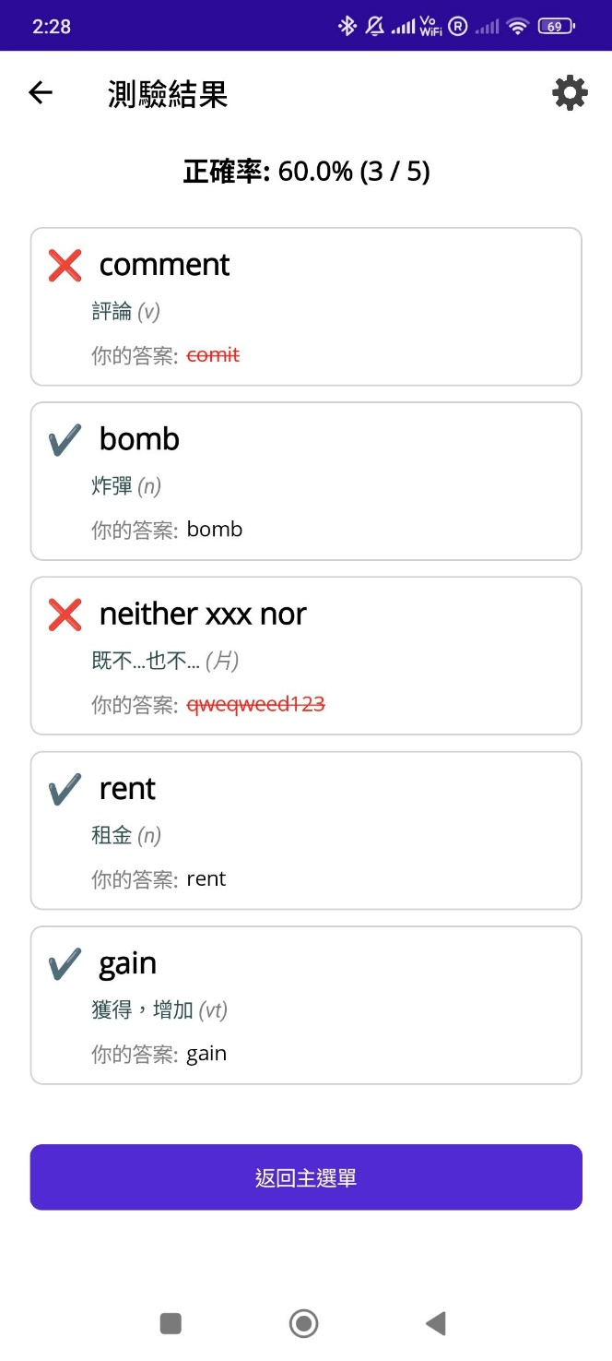

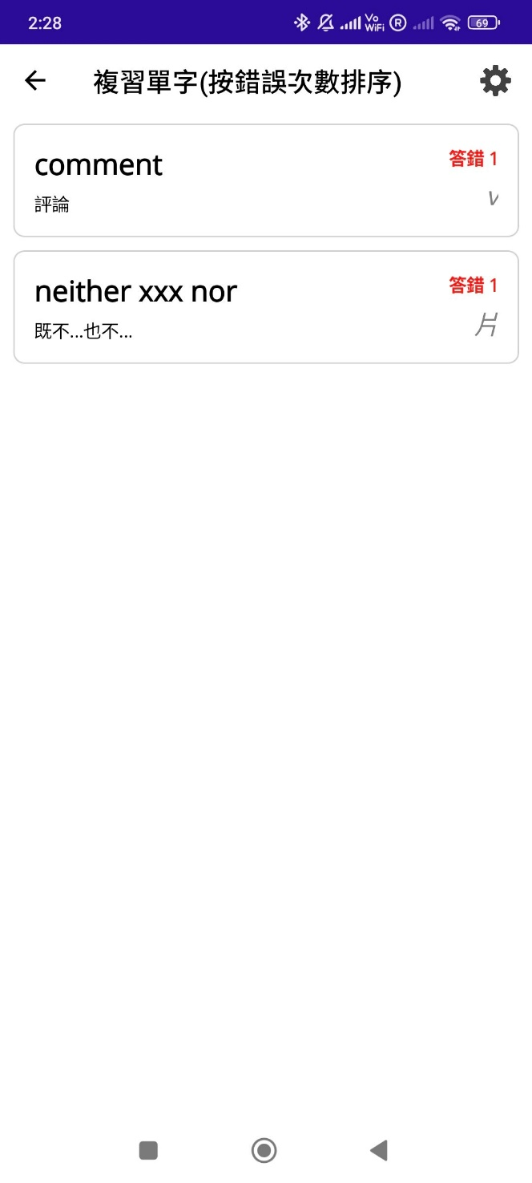

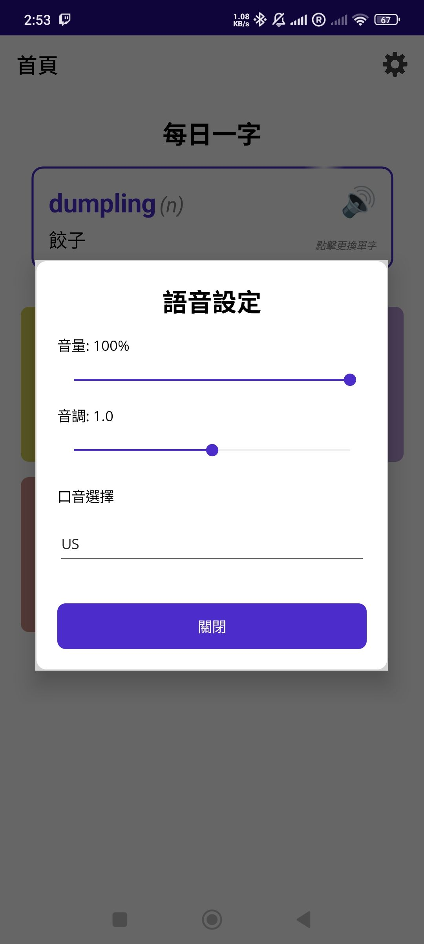

**五.結論與未來改善**

**結論**

本英文單字書app結合「自主學習單字」、 「主動測驗」、「錯誤複習」及「每日一字」的設計，有效提升學習效率與記憶留存率。透過互動式測驗與即時反饋，幫助學習者強化弱項，並以數據驅動的方式優化複習策略。初步測試顯示，使用者能更系統化地掌握單字，減少無效背誦時間，符合現代數位學習的趨勢。

**未來改善方向**

擴充學習內容：增加更多詞彙分類（如：多益、高中英文單字），強化語境學習。

強化個人化推薦：導入AI分析，根據使用者答題記錄推薦適合的複習頻率與測驗難度。

增加互動元素：加入「單字挑戰賽」或「好友PK模式」，提升學習動機與趣味性。

教師管理功能：提供班級測驗統計與常見錯誤分析，協助教師調整教學重點。

**六.參考文獻**

* <https://learn.microsoft.com/en-us/dotnet/maui/?view=net-maui-9.0>
* Gemini

[#192 利用國中1200 和高中7000 的英文單字 JSON 開發單字 App](https://medium.com/%E5%BD%BC%E5%BE%97%E6%BD%98%E7%9A%84%E8%A9%A6%E7%85%89-%E5%8B%87%E8%80%85%E7%9A%84-100-%E9%81%93-swift-ios-app-%E8%AC%8E%E9%A1%8C/%E5%88%A9%E7%94%A8%E5%9C%8B%E4%B8%AD1200-%E5%92%8C%E9%AB%98%E4%B8%AD7000-%E7%9A%84%E8%8B%B1%E6%96%87%E5%96%AE%E5%AD%97-json-%E9%96%8B%E7%99%BC%E5%96%AE%E5%AD%97-app-bdeb3c87c087)